Практическое занятие

РАБОТА С КОМАНДНОЙ СТРОКОЙ WINDOWS

ЗАДАНИЕ. Изучить встроенные утилиты операционной системы Microsoft Windows для работы с файловой системой и диагностики сетевых подключений.

Важно! Все этапы работы необходимо занести в отчет, используя сочетание клавиш Alt+PrtScr для создания снимка активного окна с экрана и последующей его вставки в файл.

ЧАСТЬ 1

ТЕОРИЯ
Список команд командной строки в Windows 10
assoc | Вывод либо изменение сопоставлений по расширениям имён файлов
attrib | Отображение и изменение атрибутов файлов
break | Включение и выключение режима обработки комбинации клавиш Ctrl+C
bcdedit | Задаёт свойства в базе данных загрузки для управления начальной загрузкой
cacls | Отображение и редактирование списков управления доступом (ACL) к файлам
call | Вызов одного пакетного файла из другого
cd | Вывод имени либо смена текущей папки
chcp | Вывод либо установка активной кодовой страницы
chdir | Вывод имени либо смена текущей папки
chkdsk | Проверка диска и вывод статистики
chkntfs | Отображение или изменение выполнения проверки диска во время загрузки
cls | Очистка экрана
cmd | Запуск ещё одного интерпретатора командных строк
color | Установка цветов переднего плана и фона, используемых по умолчанию
comp | Сравнение содержимого двух файлов или двух наборов файлов
compact | Отображение и изменение сжатия файлов в разделах NTFS
convert | Преобразует тома FAT в NTFS
copy | Копирование одного или нескольких файлов в другое место
date | Вывод либо установка текущей даты
del | Удаление одного или нескольких файлов
dir | Вывод списка файлов и подпапок из указанной папки
diskpart | Отображает или настраивает свойства раздела диска
doskey | Редактирует командные строки, создаёт макросы и повторно вызывает команды Windows 10
dism | Перечисляет, устанавливает, удаляет, настраивает и обновляет компоненты и пакеты в образах Windows 10
driverquery | Отображает текущее состояние и свойства драйвера устройства
echo | Отображает сообщения и переключает режим отображения команд на экране
endlocal | Завершает локализацию изменений среды для пакетного файла
erase | Удаляет один или несколько файлов
exit | Завершает работу программы cmd.exe (интерпретатора командных строк)
fc | Сравнивает два файла или два набора файлов и  отображает различия между ними
find | Ищет текстовую строку в одном или нескольких файлах
findstr | Ищет выбранные строки в файлах
for | Запускает указанную команду для каждого из файлов в наборе
format | Форматирует диск для работы с Windows 10
fsutil | Отображает или настраивает свойства файловой системы
ftype | Отображает либо изменяет типы файлов, используемые при сопоставлении по расширениям имён файлов
goto | Направляет интерпретатор команд Windows в отмеченную строку пакетной программы
gpresult | Отображает информацию о групповой политике для компьютера или пользователя
graftabl | Позволяет системе отображать расширенный набор символов в графическом режиме
help | Выводит справочную информацию о командах Window 10
icacls | Отображает, изменяет, архивирует или восстанавливает списки ACL для файлов и каталогов
if | Выполняет условную обработку в пакетных программах
ipconfig | Выводит данные обо всех сетевых подключениях
label | Создаёт, изменяет или удаляет метки тома для дисков
md | Создаёт каталог
mkdir | Создаёт каталог
mklink | Создаёт символьные ссылки и жёсткие связи
mode | Настраивает системные устройства
more | Последовательно отображает данные по частям размером в один экран
move | Перемещает один или несколько файлов из одного каталога в другой
openfiles | Отображает файлы, открытые для файлового ресурса удалёнными пользователями
path | Отображает или устанавливает путь поиска исполняемых файлов
pause | Приостанавливает выполнение пакетного файла и выводит сообщение
ping | Проверяет целостность сети и качество соединения в ней
popd | Восстанавливает предыдущее значение текущего каталога,  сохранённое с помощью команды PUSHD
print | Выводит на печать содержимое текстового файла
prompt | Изменяет командную строку Windows 10
pushd | Сохраняет текущий каталог, затем изменяет его
rd | Удаляет каталог
recover | Восстанавливает данные, которые можно прочитать, с плохого или повреждённого диска
rem | Записывает комментарии в пакетные файлы или файл config.sys
ren | Переименовывает файлы
rename | Переименовывает файлы
replace | Заменяет файлы
rmdir | Удаляет каталог
robocopy | Улучшенная служебная программа копирования файлов и деревьев папок
set | Показывает, устанавливает или удаляет переменные среды Windows 10
setlocal | Начинает локализацию изменений среды в пакетном файле
sc | Отображает или настраивает службы (фоновые процессы)
schtasks | Выполняет команды и запускает программы на компьютере по расписанию
sfc | Проверяет целостность всех защищённых системных файлов и заменяет неправильные версии правильными.
shift | Изменяет положение заменяемых параметров в пакетных файлах
shutdown | Позволяет локально или удалённо завершить работу компьютера
sort | Сортирует ввод
start | Выполняет указанную программу или команду в отдельном окне
subst | Связывает путь с именем диска
systeminfo | Отображает сведения о свойствах и конфигурации определённого компьютера
tasklist | Отображает все выполняемые задачи, включая службы
taskkill | Прекращение или остановка процесса либо приложения
time | Отображает или устанавливает системное время
title | Назначает заголовок окна для сеанса cmd.exe
tracert | Отслеживает маршруты следования данных в сетях TCP/IP
tree | Графически отображает структуру каталогов диска или пути
type | Отображает содержимое текстовых файлов
ver | Отображает сведения о версии Windows 10
verify | Устанавливает режим проверки в Windows 10 правильности записи файлов на диск
vol | Отображает метку и серийный номер тома для диска
xcopy | Копирует файлы и деревья папок
wmic | Отображает сведения об инструментарии WMI в интерактивной командной оболочке

1. Информация о командной строке Windows.
Командная среда - это программный продукт Microsoft, который обеспечивает связь между пользователем компьютера и операционной системой. Командная оболочка Windows использует интерпретатор команд cmd.exe и присутствует во всех версиях операционных систем Windows. Многие возможности и функции управления операционной системой недоступны из графического интерфейса и поэтому cmd является единственным средством доступа к этим инструментам.
Отличием работы из командной строки является полное отсутствие больших и громоздких графических утилит. Пользовательский интерфейс текстовой строки предоставляет среду, в которой выполняются приложения и служебные программы. Cреда, эмулирующая DOS имеет множество названий, таких как – командная строка, окно, среда и .т.д.

1.1.Преимущества командной строки Windows
Для просто обывателя слово «командная строка» звучит без особого смысла и автоматически относится к лексикону профессионалов компьютерного мира, что, по сути, так и есть, так как командную строку используют, преимущественно профессионалы. Почему знатоки компьютерного дела чаще выбирают командную строку вместо других, объяснить легко, так как командная строка предоставляет следующие возможности:
- С помощью cmd возможно создание сценариев автоматизации и пакетных файлов, т.е. выполнение одной или нескольких команд без вмешательства пользователя. Это отличный инструмент для создания сценариев, а также вы сможете в полной мере использовать команды для управления реестром. Это значит, что одна или несколько команд будут выполняться без какого-либо вмешательства пользователя. Одним из примеров автоматической работы программного обеспечения служит настройка на автоматическое открытие необходимых вам программ при включении компьютера;
- Управление данными и файлами. Преимущества cmd становятся очевидны, когда требуется выполнять однотипные операции над множеством объектов. Одним из важных преимуществ командной строки является непосредственная возможность командной строки управлять файлами и данными. К данным возможностям относятся: копирование, удаление, перемещение и т.д. При этом, не забывайте, что вы можете автоматизировать данный процесс.
- Администрирование компьютера. Быстрое получение текущей информации сокращает время диагностики компьютера.
- Администрирование сети. Многие команды администрирования сети не имеют графических эквивалентов (например – команда ping, pathping, tracert). Командная строка очень удобна для контроля сетевой активности. Вы можете создавать службы, запускающиеся при старте оперативной системы, можете использовать команды администрирования сети, не имеющие графических эквивалентов;
По сравнению со многими другими интерфейсами между пользователем и компьютером имеет текстовую среду вместо графической, что очень полезно в управлении программами, так как экономится значительное количество времени.
2. Файлы, каталоги, файловая система - дерево каталогов. Практически вся информация на компьютерах представлена в виде файлов. Файл является основной единицей хранения данных и программ обрабатывающих эти данные. Файл - это именованная (т.е. снабженная именем) область внешней памяти. Операционная система и прикладные программы (приложения) получают доступ к файлу по его имени. Максимальная длина имени файла или каталога в Windows 256 символов, включая расширение, имя и расширение разделяются точкой. Расширение указывает на вид информации или на приложение, которым может быть открыт этот файл, например myfile.txt - текстовый файл, myfile.doc - документ MS Word и т.д.

2.1. Дерево каталогов
Файлы хранятся в системе вложенных каталогов (директорий) и организуются в файловую систему. Таким образом, файловой системой называется совокупность файлов и каталогов, организованных в древовидную структуру. Ее можно представить как перевернутое вверх корнем дерево. Узлами, из которых расходятся "ветви", являются каталоги, восходящие, в конечном счете, к корневому каталогу. Узлам, из которых не происходит дальнейшего ветвления, как правило, соответствуют файлы, хотя это могут быть и пустые каталоги. Обычно мы говорим: "Каталог (директория) содержит файлы" или "Файл находится в каталоге". Но при этом понимаем, что каталог не является областью памяти, собственно вмещающей сами файлы. Каталог лишь содержит список файлов, с указанием их имен и других атрибутов. По сути, каталог - это специализированный файл, назначением которого является хранение списка отнесенных к нему файлов (в том числе и подкаталогов, которые, как и все каталоги - тоже файлы). "Пустая" файловая система состоит только из корневого каталога.

2.2. Рабочий каталог. Текущий каталог, абсолютный путь и относительный путь.
Когда мы входим в систему, то попадаем в свой рабочий каталог, он задан для нас системным администратором и сами мы его поменять не можем. В момент входа он является так же текущим каталогом. Текущим мы можем сделать любой существующий каталог, к которому у нас есть доступ. Зачем нужен текущий каталог? Дело в том, что операционная система осуществляет доступ к файлу или каталогу через его путевое имя или, попросту путь. Существуют два вида путей, абсолютные и относительные. Абсолютный путь - это последовательность имен каталогов, которая начинается от корневого каталога и, следуя по дереву файловой системы, заканчивается именем каталога или файла, с которым мы хотим работать. Относительный путь может быть указан от текущего или рабочего каталога, что может оказаться значительно короче и удобней, чем использование абсолютного пути. Когда мы находимся в рабочем каталоге, нам не нужно указывать пути к каталагам и файлам находящимся в нем. К другим каталогам придется указать путь, но не абсолютный, а гораздо более короткий. Но об этом немного позднее, а пока приступим к работе.
3. Полезная функция. Попробуйте понажимать клавиши "ВВЕРХ" и "ВНИЗ" на клавиатуре, и Вы увидите, что командная строка запоминает команды, и этими самыми стрелочками их можно перелистывать и, при необходимости редактировать.
ЗАДАНИЕ

- Создайте на рабочем столе папку Test.
- Запустите командную строку cmd.exe (Пуск — ввод с клавиатуры «cmd» без кавычек).
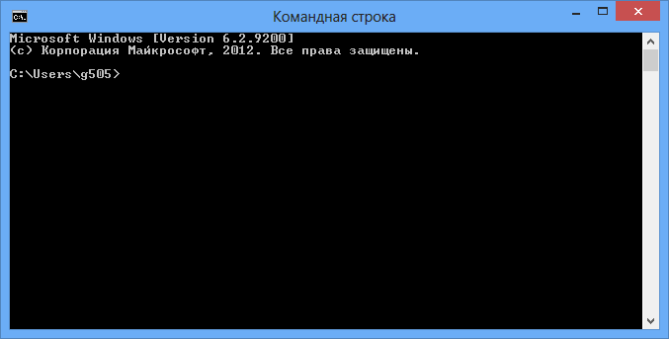
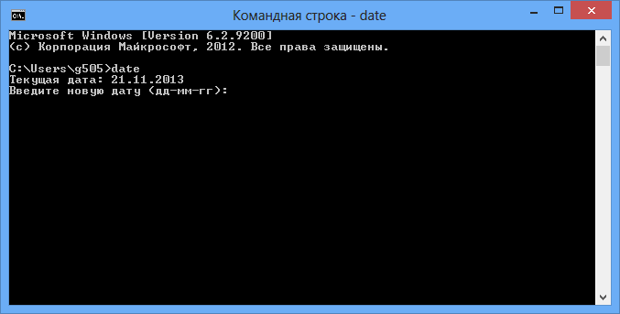
- Проверьте системные дату и время с помощью команд date и time. Для этого в командной строке наберите нужную команду и нажмите Enter.
- С помощью утилиты cd измените текущий каталог на каталог Test, созданный Вами ранее.
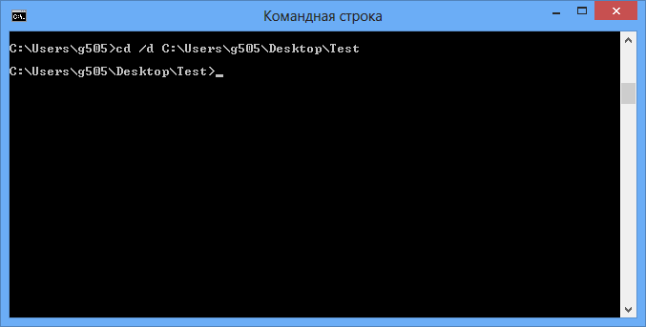
- С помощью команды md создайте каталог с именем Cat.
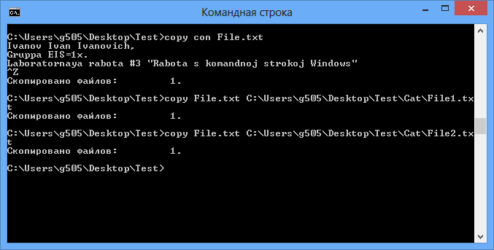
- Используя команду copy con, создайте файл с именем File.txt. (Команда copy con означает копирование с консоли, т. е. с клавиатуры). После данной команды введите следующий текст: Ваши Ф.И.О., группа и название лабораторной работы. Закройте файл сочетанием клавиш Ctrl+Z.

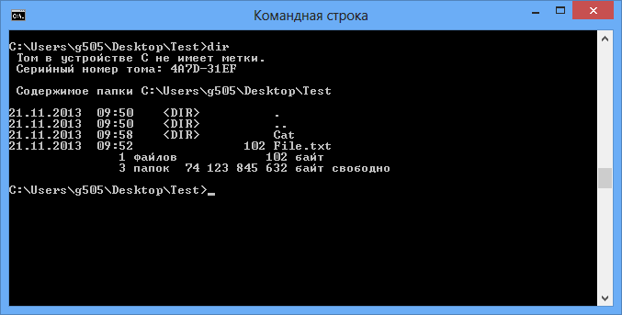
- С помощью команды dir просмотрите список созданных объектов в папке Test. Команда в общей сложности фиксирует 3 каталога (папки), т. к. первая метка указывает на текущий каталог, обозначенный точкой, вторая — на предыдущий каталог (две точки).
- В каталоге Cat с помощью команды copy создайте две копии файла File.txt – File1.txt и File2.txt.
- Объедините файлы File1.txt и File2.txt в файл oneFile.txt с помощью команды copy.
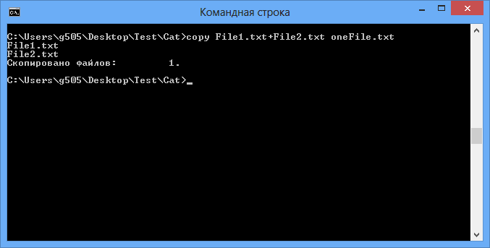
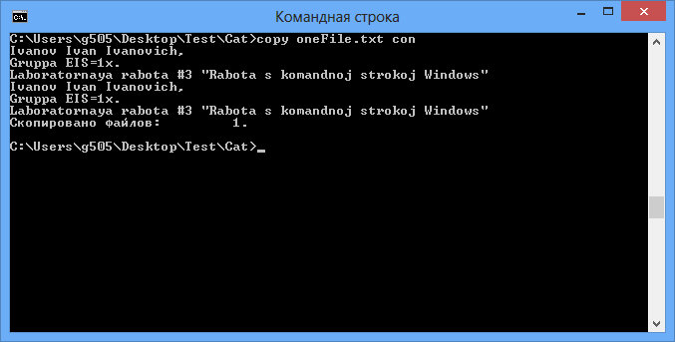
- Просмотрите полученный файл oneFile с помощью утилиты copy.
- C помощью команды move переместите файл oneFile.txt в папку Test.

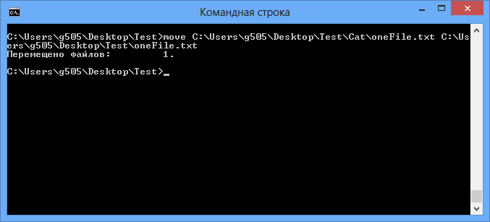
- С помощью команды rename переименуйте файл oneFile.txt в newFile.txt.
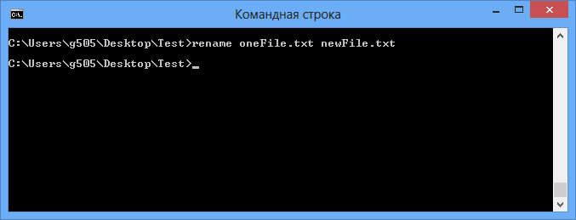
- С помощью той же команды смените расширения у всех файлов в каталоге Cat.
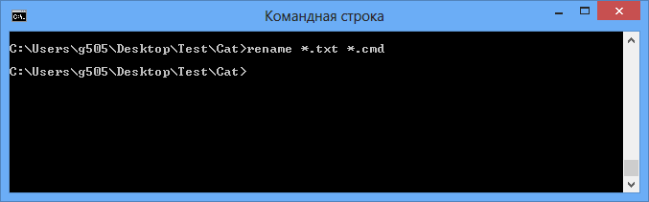
- Измените расширение файлов на исходное.
- Создайте в папке Test две цепочки вложенных каталогов с помощью команды mkdir:
а) Каталог Dog, содержащий каталоги Bulldog и Sheltie.
б) Каталог Bird, содержащий каталоги Flying и Non-flying. Каталог Non-flying содержит два подкаталога: Ostrich и Penguin.
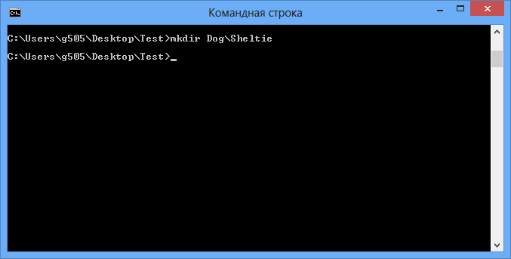
- Используя команду tree . постройте дерево каталогов папки Test.
- Удалите все файлы, содержащие в названии слово new, из каталога Test посредством утилиты del.
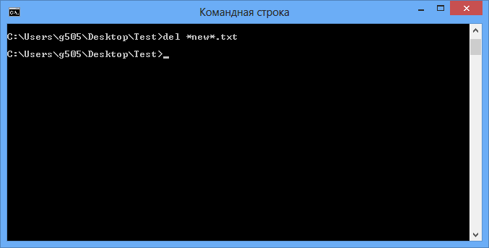
- Удалите все файлы из каталога Cat.
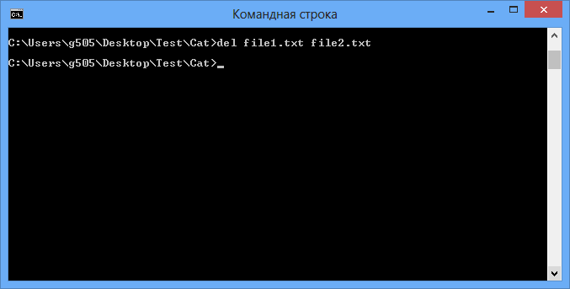
- Удалите каталоги Bird и Dog с помощью команды rd /s.

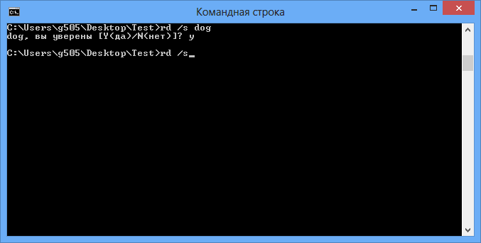

ЧАСТЬ 2

ТЕОРИЯ
1. Утилита ipconfig
Утилита ipconfig служит для отображения параметров текущих сетевых подключений, а также для управления клиентскими сервисами DHCP и DNS.
Синтаксис ввода: ipconfig [/all] [/renew [адаптер]] [/release [адаптер]]
При вводе команды могут использоваться ключи (дополнительные параметры). Список наиболее часто употребляемых параметров представлен в таблице 1. При вводе команды ipconfig без параметров выводится только IP-адрес, маска подсети и основной шлюз для каждого сетевого адаптера.

Таблица 1. Список наиболее часто употребляемых ключей при вызове утилиты ipconfig
Ключ | Описание
/all | Отображение полной информации по всем сетевым подключениям.
/release | Сброс текущих параметров сетевого подключения и освобождение сетевого адреса, предоставленного DHCP сервером.
/renew | Обновление параметров сетевого подключения.
/? | Отображает справку в командной строке.

На рисунке 1 показаны результаты ввода команды ipconfig c ключом /all для компьютера с одним активным сетевым подключением.
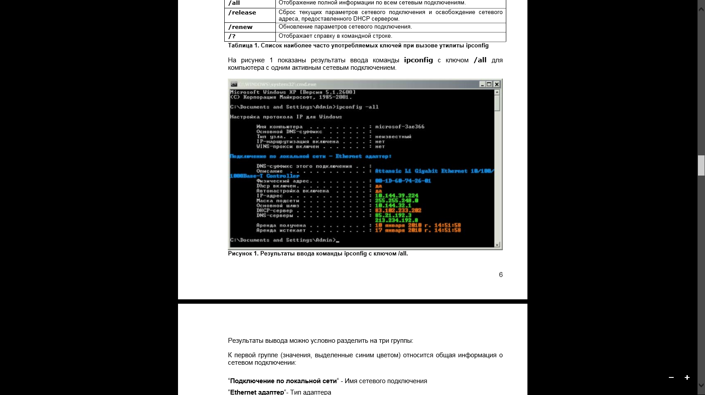
Рисунок 1. Результаты ввода команды ipconfig с ключом /all.

Результаты вывода можно условно разделить на три группы:
- К первой группе (значения, выделенные синим цветом) относится общая информация о сетевом подключении:
- “Подключение по локальной сети“ - Имя сетевого подключения
- “Ethernet адаптер“- Тип адаптера
- “Attansic L1 Gigabit Ethernet 10/100/1000Base-T Controller“- Описание адаптера
- “00-1D-60-74-26-01“- Физический адрес (MAC-адрес) адаптера
- Ко второй группе (значения, выделенные зеленым цветом) относится информация о сетевых настройках подключения:
- “10.144.39.224”- Сетевой адрес (IP-адрес) подключения
- “255.255.248.0”- Маска подсети
- “10.144.32.1”- Адрес шлюза
- “85.21.192.3”, “213.234.192.8”- Адреса серверов DNS
- К третьей группе (значения, выделенные оранжевым цветом) относится информация о деталях аренды адреса у DHCP сервера:
- “Dhcp включен: да”- Функция получения параметров у DHCP сервера включена
- “Автонастройка включена: да”- Функция авто-настройки подключения включена
- “83.102.233.202”- Адрес DHCP сервера, у которого получены параметры
- “10 января 2010 г. 14:51:58”- Дата получения параметров
- “17 января 2010 г. 14:51:58”- Дата истечения аренды сетевого адрес

2. Утилита ping
Утилита ping предназначена для проверки работоспособности соединения между двумя устройствами на уровне протокола IP (сетевом уровне). Утилита выполняет проверку, посылая на указанный сетевой адрес эхо-запросы (ICMP Echo-Request) протокола ICMP и фиксирует получение эхо-ответов (ICMP Echo-Reply).
Синтаксис ввода: ping [-t] [-a] [-n счетчик] [имя_конечного_устройства]
При вводе команды могут использоваться ключи (дополнительные параметры). Список наиболее часто употребляемых параметров представлен в таблице 2.

Таблица 2. Список наиболее часто употребляемых ключей при вызове утилиты ping
Ключ | Описание
/t | Задает для команды ping отправку эхо-запросов к точке назначения до тех пор, пока команда не будет прервана. Для прерывания команды и вывода статистики нажмите комбинацию CTRL+BREAK. Для прерывания команды ping и выхода из нее нажмите клавиши CTRL+C.
/a | Задает разрешение DNS имени по IP-адресу назначения, либо IP-адрес по DNS имени назначения. В случае успешного выполнения выводится имя и IP-адрес удалённого устройства.
/n | Задает число отправляемых эхо-запросов.
/? | Отображает справку в командной строке.

На рисунке 2 показаны результаты успешного выполнения команды ping:
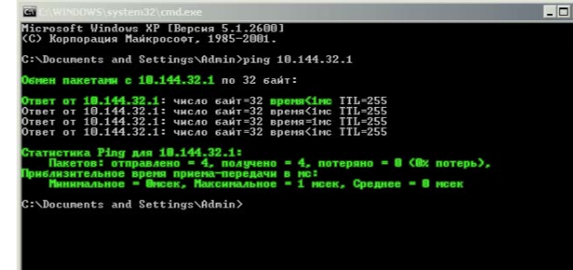
Рисунок 2. Успешное выполнение команды ping.

Полученные результаты можно интерпретировать следующим образом:
- “Обмен пакетами с 10.144.32.1” – локальное устройство начало посылать удалённому устройству эхо запросы.
- “Ответ от 10.144.32.1” – от удалённого устройства пришёл эхо-ответ.
- “время<1мс” – RTT (Round Trip Time) – время, затраченное на отправку эхо-запроса и получение эхо-ответа.
- “Статистика Ping для 10.144.32.1: Пакетов: отправлено = 4, получено = 4, потеряно = 0 (0% потерь), Приблизительное время приема-передачи в мс: Минимальное = 0мсек, Максимальное = 1 мсек, Среднее = 0 мсек” - Статистика результата выполнения команды ping.
Если сообщение с эхо-ответом не получено в пределах заданного интервала, то выдается сообщение об ошибке "Превышен интервал ожидания для запроса". Интервал по умолчанию равен 4 секунды.
Причины отсутствия эхо-ответа могут быть следующими:
- Удалённое устройство не обрабатывает эхо-запросы или не отправляет эхо-ответы из соображений безопасности.
- Осуществить взаимодействие между устройствами невозможно из-за проблем в каналах связи.
- Одно из устройств работает некорректно.
- Качество линий связи настолько низкое, что эхо-ответы не приходят в течение интервала ожидания.
- Удалённый хост не существует.
На рисунке 3 показаны результаты выполнения команды ping для несуществующего хоста:
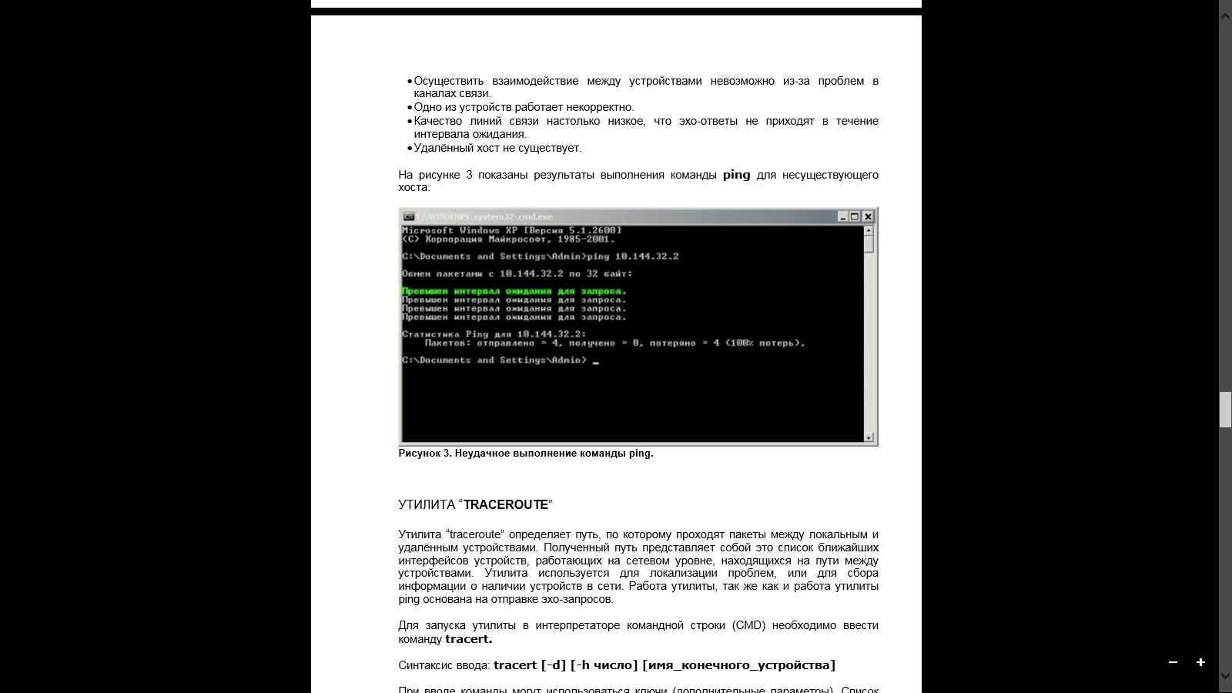
Рисунок 3. Неудачное выполнение команды ping.

3. Утилита traceroute
Утилита traceroute определяет путь, по которому проходят пакеты между локальным и удалённым устройствами. Полученный путь представляет собой это список ближайших интерфейсов устройств, работающих на сетевом уровне, находящихся на пути между устройствами. Утилита используется для локализации проблем, или для сбора информации о наличии устройств в сети. Работа утилиты, так же как и работа утилиты ping основана на отправке эхо-запросов.
Синтаксис ввода: tracert [-d] [-h число] [имя_конечного_устройства]
При вводе команды могут использоваться ключи (дополнительные параметры). Список наиболее часто употребляемых параметров представлен в таблице 2.

Таблица 3. Список наиболее часто употребляемых ключей при вызове утилиты traceroute.
Ключ | Описание
/d | Предотвращает попытки команды tracert разрешения IP-адресов промежуточных устройств в имена. Увеличивает скорость вывода результатов команды tracert
/h | Задает максимальное количество переходов на пути при поиске удалённого устройства.
/? | Отображает справку в командной строке.

На рисунке 4 показан результат выполнения команды tracert до информационного ресурса www.ya.ru.

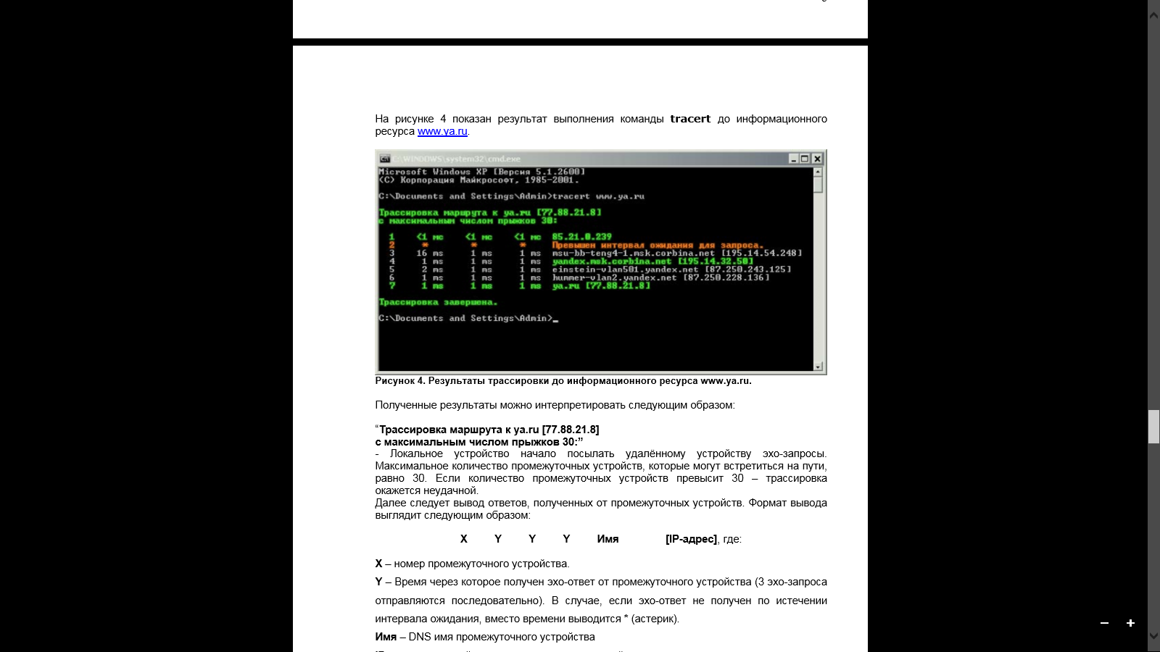
Рисунок 4. Результаты трассировки до информационного ресурса www.ya.ru.

Полученные результаты можно интерпретировать следующим образом:
“Трассировка маршрута к ya.ru [77.88.21.8] с максимальным числом прыжков 30:” - Локальное устройство начало посылать удалённому устройству эхо-запросы. Максимальное количество промежуточных устройств, которые могут встретиться на пути, равно 30. Если количество промежуточных устройств превысит 30 – трассировка окажется неудачной. Далее следует вывод ответов, полученных от промежуточных устройств. Формат вывода выглядит следующим образом:
X Y Y Y Имя [IP-адрес], где:
- X – номер промежуточного устройства.
- Y – Время через которое получен эхо-ответ от промежуточного устройства (3 эхо-запроса отправляются последовательно). В случае, если эхо-ответ не получен по истечении интервала ожидания, вместо времени выводится * (астерик).
- Имя – DNS имя промежуточного устройства
- IP-адрес – сетевой адрес промежуточного устройства. В случае, если DNS имя промежуточного устройства невозможно получить, выводится только сетевой адрес.
Ниже приведена интерпретация некоторых записей из примера:
“1 <1 мс <1 мс <1 мс 85.21.0.239“
- Получены все три эхо-ответа от первого промежуточного устройства. Время отклика во всех 3х случаях не превышает 1 миллисекунду.
- Сетевой адрес устройства 85.21.0.239.
- Имя устройства получить не удалось
“2 * * * Превышен интервал ожидания для запроса.“
- Ни один эхо-ответ от второго промежуточного устройства не получен. Если все последующие записи выглядят таким же образом – удалённое устройство недостижимо. Если эхо-ответы от следующих устройств получены, значит текущее устройство не отправляет эхо-ответы по какой-либо причине.
“4 1 ms 1 ms 1 ms yandex.msk.corbina.net [195.14.32.50]“
- Получены все три эхо-ответа от первого промежуточного устройства. Время отклика во всех 3х случаях не превышает 1 миллисекунду.
- Сетевой адрес устройства 195.14.32.50. Имя устройства yandex.msk.corbina.net.
“7 1 ms 1 ms 1 ms ya.ru [77.88.21.8]”
- Получены все три эхо-ответа от удалённого устройства – информационного ресурса www.ya.ru. Время отклика во всех 3х случаях не превышает 1 миллисекунду. Трассировка успешно завершена.

4. Команда arp
Служит для вывода и изменения записей кэша протокола ARP, который содержит одну или несколько таблиц, использующихся для хранения IP-адресов и соответствующих им физических адресов Ethernet. Для каждого сетевого адаптера Ethernet, установленного в компьютере, используется отдельная таблица.
Синтаксис ввода: arp [-a [IP_адрес] [-N MAC_адрес]]
При вводе команды могут использоваться ключи (дополнительные параметры). Список наиболее часто употребляемых параметров представлен в таблице 4.

Таблица 4. Список наиболее часто употребляемых ключей при вызове утилиты arp.
Ключ | Описание
/a | Вывод содержимого ARP всех адаптеров.
/N | Вывод содержимого ARP кэша определённого адаптера.
/? | Отображает справку в командной строке.

На рисунке 7 показан результат выполнения команды arp.

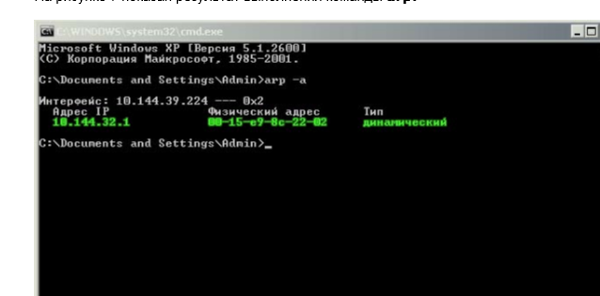
Рисунок 7. Результат выполнения команды arp.
Полученные результаты можно интерпретировать следующим образом:
- “ Адрес IP Физический адрес
10.144.32.1 00-15-e9-8c-22-02 “
Устройство с сетевым адресом 10.144.32.1 и физическим адресом 00-15-e9-8c-22-02.
- “Тип Динамический “ - Данная запись была создана автоматически, когда локальному устройству понадобилось обратиться к устройству с адресом 10.144.32.1. Если в течении 5 минут после создания записи устройства не будут взаимодействовать – запись будет удалена.
ЗАДАНИЕ

- С помощью утилиты ipconfig определите и запишите в отчет следующую информацию:
- Название сетевого подключения;
- Тип используемого адаптера;
- MAC-адрес адаптера;
- IP-адрес сетевого подключения;
- Сетевую маску;
- Основной шлюз;
- IP-адрес DNS-сервера;
- IP-адрес DHCP-сервера.

- С помощью утилиты ping проверьте доступность следующих устройств:
- Сервер DHSP
- Сервер DNS
- Информационный ресурс www.ystu.ru.
Используя дополнительные ключи, сделайте так, чтобы количество посылаемых эхо-запросов равнялось номеру компьютера (последние 2 цифры в имени компьютера) + 5.
Для каждого устройства и информационного ресурса запишите в отчёт следующую информацию:
- Процент потерь.
- Среднее время приёма передачи.

- С помощью утилиты tracert проверьте доступность следующих устройств:
- Информационный ресурс www.ystu.ru.
- Информационный ресурс www.ya.ru.
Используя дополнительные ключи, сделать так, чтобы утилита не определяла DNS имена промежуточных устройств.
Запишите в отчёт следующую информацию:
- Количество промежуточных устройств.
- IP-адрес всех промежуточных устройств.

- С помощью команды arp определите и запишите в отчет MAC-адреса следующих устройств:
• Основной шлюз;
• 3 любых компьютера.

